Чисельні методи в інформатиці
Лабораторна робота №2

Грищенко Юрій, ІПС-32, 2020

Задача. Наближено знайти розв’язки СЛР а) методом Гауса з вибором головного елемента та б) методом Зейделя.
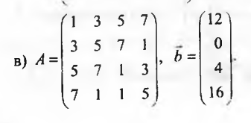

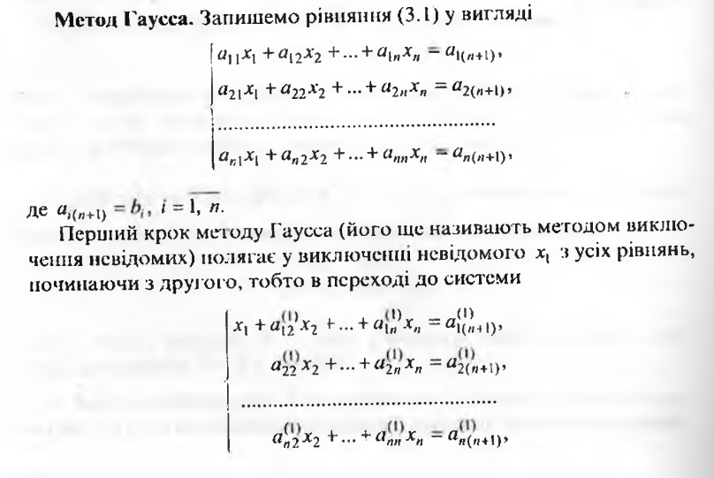

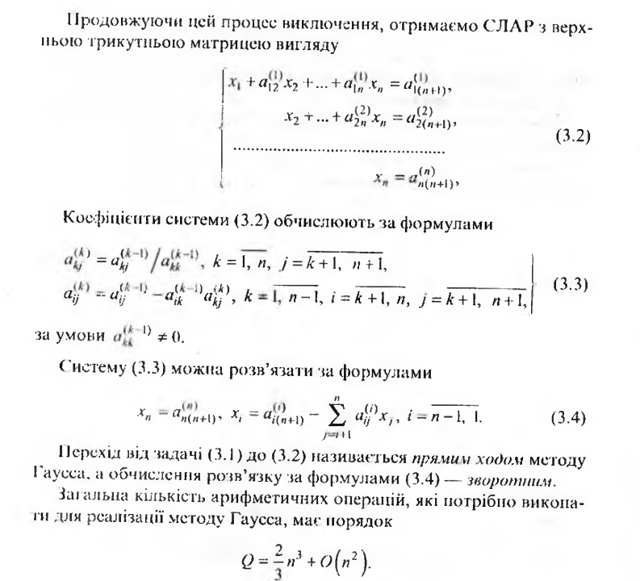
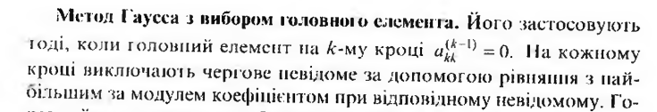
Головний елемент обираємо за стовпцем:
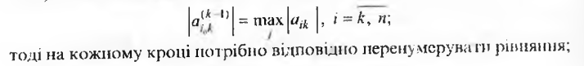

Метод Зейделя можна вважати модифікованим методом Якобі.

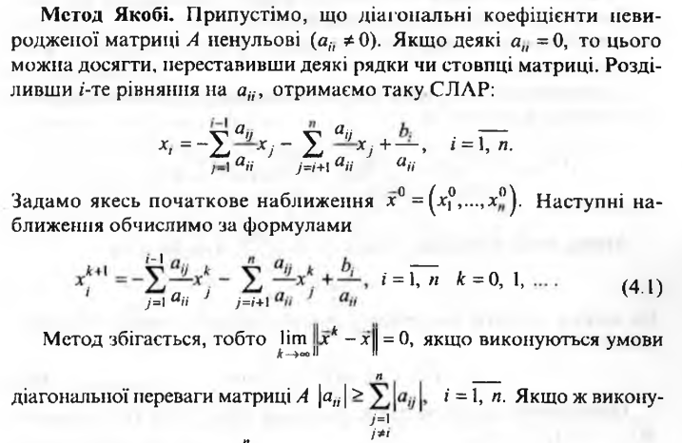

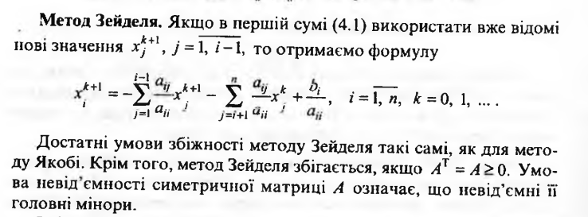
Ці методи реалізували, використавши мову програмування Python 3 та бібліотеку NumPy.

Метод Гаусса можна застосувати для будь-яких СЛАР, що мають один розв’язок. Отже, відразу переходимо до обчислень:

[ 1.00000000e+00 -1.00000000e+00 -8.32667268e-17 2.00000000e+00]

Для порівняння, вбудована в бібліотеку NumPy функція solve видає такий результат:
[ 1.00000000e+00 -1.00000000e+00 -1.04678171e-16 2.00000000e+00]

Метод Зейделя — це ітераційний метод. Він збігається, коли виконується одна за наступних умов:

- Виконується умова діагональної переваги
- Матриця симетрична і додатновизначена

На жаль, дана система не відповідає жодній з умов. Бачимо, що метод не збігається:
Step 89 : [ 3.81473403e+109 -1.69580201e+109 -6.53879945e+109 -3.69370735e+109]
Step 90 : [ 6.36373547e+110 -2.82893521e+110 -1.09080187e+111 -6.16183889e+110]
Step 91 : [ 1.06159771e+112 -4.71922688e+111 -1.81967458e+112 -1.02791734e+112]
Step 92 : [ 1.77095623e+113 -7.87260953e+112 -3.03557930e+113 -1.71477068e+113]
Step 93 : [ 2.95430741e+114 -1.31330793e+114 -5.06395033e+114 -2.86057872e+114]
Step 94 : [ 4.92837265e+115 -2.19085897e+115 -8.44767685e+115 -4.77201454e+115]
Step 95 : [ 8.22150629e+116 -3.65478873e+116 -1.40924060e+117 -7.96066986e+116]
Step 96 : [ 1.37151085e+118 -6.09691488e+117 -2.35089375e+118 -1.32799815e+118]
Step 97 : [ 2.28795303e+119 -1.01708673e+119 -3.92175860e+119 -2.21536517e+119]
Step 98 : [ 3.81676094e+120 -1.69670305e+120 -6.54227375e+120 -3.69566995e+120]
Step 99 : [ 6.36711676e+121 -2.83043833e+121 -1.09138145e+122 -6.16511289e+121]

Тому спробуємо розв’язати таку систему, з точністю 10⁻⁴:
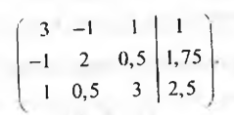
(виконується умова діагональної переваги)
Step 0 : [0.33333333 1.04166667 0.54861111]
Step 1 : [0.49768519 0.98668981 0.50298997]
Step 2 : [0.49456662 0.99653582 0.50238849]
Step 3 : [0.49804911 0.99842743 0.50091239]
Step 4 : [0.49917168 0.99935774 0.50038315]
Step 5 : [0.4996582 0.99973331 0.50015838]
Step 6 : [0.49985831 0.99988956 0.50006564]
Step 7 : [0.49994131 0.99995424 0.50002719]
[0.49994131 0.99995424 0.50002719]

Що співпадає з результатом numpy.solve: [0.5 1. 0.5]

Висновки.
На відміну від методу Зейделя, метод Гаусса не потребує виконання додаткових умов для СЛАР. Метод Гаусса розв’язує систему за незмінну кількість кроків, в той час як метод Зейделя, в залежності від потрібної точності, може бути як повільнішим, так і швидшим.

